材料力学
教材补充整理版 · 前五章完整版
从课堂笔记到长期学习用教材型笔记
编写说明 本笔记以用户提供的《材料力学note(1).docx》为主体依据，保留其中关于拉压、剪切、扭转、材料力学性能等课堂重点；为形成完整的前五章知识体系，对“基本概念”和“梁的弯曲”等课堂原笔记中较少或缺失的部分，按照通行材料力学理论进行教材化补充与推导。所有公式均已转换为可编辑的 Word 数学公式（OMML）。
目录

章节 | 当前版起始页
第1章 材料力学基本概念 | 2
第2章 轴向拉伸与压缩 | 7
第3章 剪切与连接问题 | 12
第4章 圆轴扭转 | 16
第5章 梁的弯曲 | 21
前五章知识总览 | 27
提示：在 Microsoft Word 中打开文档后，可右键目录并选择“更新域/更新整个目录”。

第1章 材料力学基本概念
研究对象、基本假设、内力—应力—应变主线

1.1 为什么需要材料力学
理论力学把物体理想化为刚体，能够解决整体平衡与运动问题；但工程构件在载荷作用下会发生变形，且承载能力受到材料性质、截面形状和尺寸的共同影响。材料力学因此引入“变形固体”的观点，把外载荷进一步追踪到构件内部的内力、应力和应变。
从工程设计角度看，材料力学回答三个基本问题：构件会不会破坏，变形是否过大，以及受压构件会不会突然失去原有平衡形态。它们分别对应强度、刚度与稳定性。
设计要求 | 研究量 | 典型失效或问题
强度 | 应力、强度极限、许用应力 | 屈服、断裂、剪断、挤压破坏
刚度 | 位移、转角、挠度、扭转角 | 变形过大导致功能失效
稳定性 | 临界载荷、长细比 | 压杆屈曲、平衡形态突变

1.2 研究对象与几何理想化
材料力学最常见的研究对象是杆件，即一个方向的尺寸远大于另外两个方向尺寸的构件。连接各横截面形心的曲线称为轴线；垂直于轴线的截面称为横截面。对于直杆，轴线为直线；对于梁、轴、拉杆等，很多三维问题都可以沿轴线降维为一维问题。
关键理解 材料力学不是把结构“真的变成一根线”，而是在截面尺度上保留足够的几何信息，例如面积 A、惯性矩 I、极惯性矩 I_p，再沿轴线研究这些截面量如何随位置变化。

1.3 变形固体的基本假设

1.3.1 连续性假设
把宏观材料看作连续介质，即认为任意小体积内仍可定义平均密度、应力和应变。这样，位移场、应力场和应变场才能表示为空间坐标的连续函数。真实材料具有晶粒、孔隙和缺陷，但当研究尺度远大于微观尺度时，连续介质近似通常足够准确。

1.3.2 均匀性与各向同性假设
均匀性表示材料各点的宏观力学性质相同；各向同性表示材料在任意方向具有相同的力学性质。普通金属在宏观工程计算中常近似为均匀各向同性材料，而复合材料、木材等则可能明显具有各向异性。

1.3.3 小变形假设
若构件的位移和转角相对于结构尺寸都很小，可在未变形几何构形上列平衡方程，并忽略高阶小量。小变形假设是叠加原理、线性几何关系以及大多数经典材料力学公式成立的重要前提。

1.3.4 线弹性假设
在比例极限内，材料卸载后可基本恢复原状，并可用线性胡克定律表示应力—应变关系。线弹性不是材料始终具备的性质，而是限定在一定应力区间内的近似。
一维线弹性本构关系
$σ=Eε, τ=Gγ$

1.4 外力、内力与截面法
外力可分为体力和表面力。重力、惯性力等作用于体积内部；集中力、分布力、力偶等则通常作为边界上的表面力处理。为了知道构件内部如何传递载荷，需要使用截面法。

1.4.1 截面法的标准步骤
- 在需要研究的位置作假想截面，把构件分为两部分；
- 任选一部分作为研究对象，移去另一部分；
- 在截面上用内力合力与合力矩代替被移去部分的作用；
- 对保留部分列平衡方程，求得轴力 N、剪力 V、弯矩 M、扭矩 T 等内力分量。
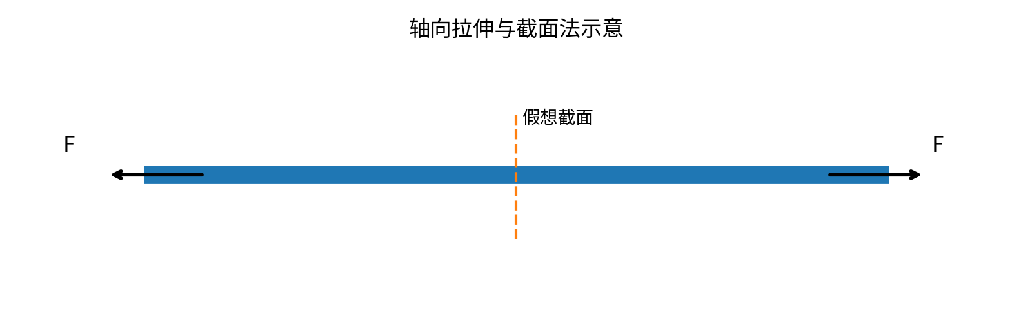
图1-1 轴向拉伸与截面法示意

1.5 应力：把“截面合力”细化到一点
内力 N、V、M、T 是整个横截面上分布内力的合力或合力矩。为了判断材料某一点是否接近屈服或断裂，必须进一步描述单位面积上的内力强度，即应力。
一点处的正应力与切应力定义
$σ=\frac{dF_{n}}{dA}, τ=\frac{dF_{t}}{dA}$
正应力 $σ$ 的方向垂直于截面，切应力 $τ$ 位于截面切向。工程中经常把“拉为正、压为负”作为正应力的符号约定。切应力符号则依赖所采用的坐标与正面规则。

1.6 应变：描述几何形状如何改变
应力描述内部受力强度，应变描述局部几何变化。线应变衡量一条微小线段的相对伸长，切应变衡量原本互相垂直的两条微小线段之间夹角的变化。
工程线应变与工程切应变
$ε=\frac{Δl}{l}, γ≈Δθ$
单位 应变本质上是无量纲比值；切应变常用弧度表示，但弧度同样是无量纲量。

1.7 四种基本变形与内力分量
基本变形 | 主要内力 | 典型应力 | 主要几何量
轴向拉伸/压缩 | N | 正应力 $σ$ | A
剪切 | V | 切应力 $τ$ | 剪切面积 A_s
扭转 | T | 切应力 $τ$ | $I_{p}、W_{t}$
弯曲 | M（并伴随 V） | 正应力 $σ$、切应力 $τ$ | I、W
组合变形实际上是多个基本内力分量同时存在。只要材料线弹性、变形足够小，通常可以先分别求解每一种基本变形的应力或位移，再按叠加原理组合。

1.8 材料的拉伸力学性能
课堂原笔记对低碳钢拉伸试验给出了较完整的阶段性描述。工程应力—应变曲线可分为弹性阶段、屈服阶段、强化阶段和局部变形阶段。比例极限对应线性关系失效的界限；屈服后应变可在应力变化不大的情况下迅速增长；强化阶段需要更大的应力才能继续塑性变形；达到强度极限后出现颈缩并最终断裂。
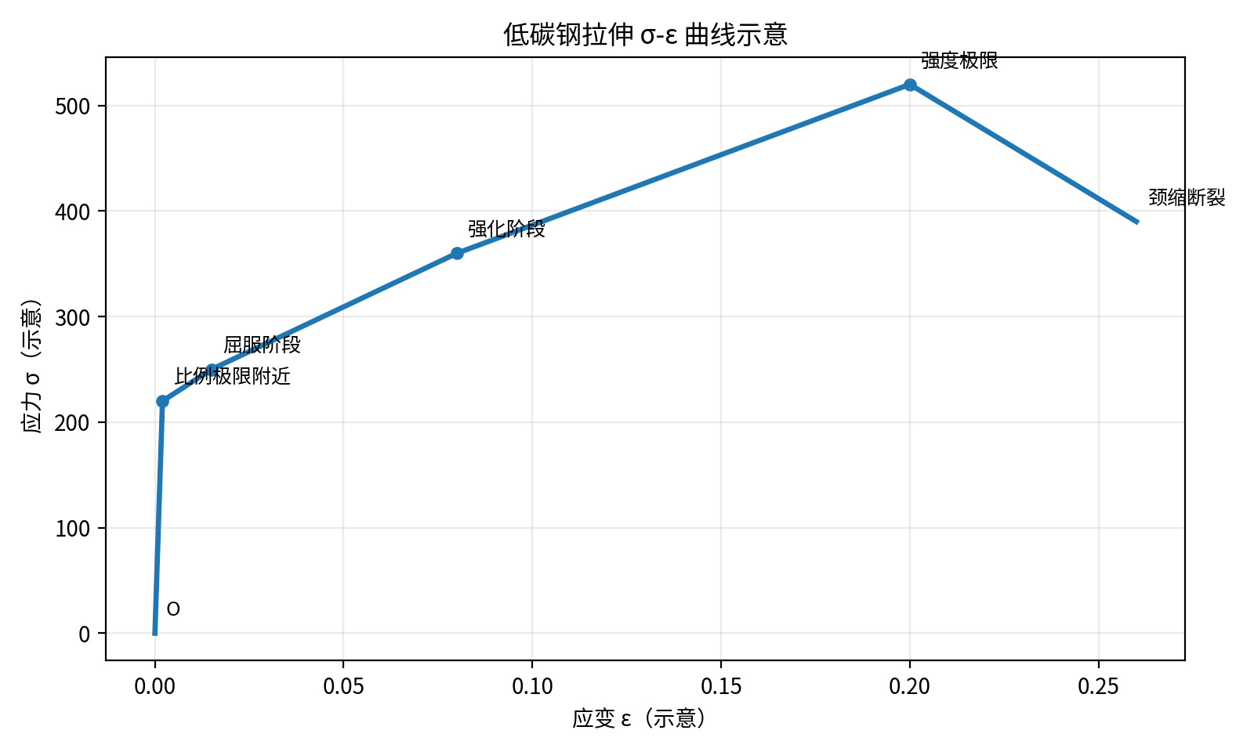
图1-2 低碳钢拉伸 σ-ε 曲线示意（用于理解阶段，不按具体材料数据定量）
断后伸长率与断面收缩率
$δ=\frac{L_{1}−L_{0}}{L_{0}}×100\%, ψ=\frac{A_{0}−A_{1}}{A_{0}}×100\%$
课堂笔记采用 $δ>5\%$ 与 $δ<5\%$ 作为塑性材料与脆性材料的常见经验区分。该指标反映材料断裂前的塑性变形能力。
卸载与冷作硬化 超过弹性范围后卸载，卸载线近似与原弹性直线平行，会留下残余应变；再次加载时，新的线性段可延伸到较高应力水平，这一现象称为冷作硬化。

1.9 从材料力学到弹性力学与有限元
材料力学大量公式依靠杆、梁、圆轴等特定几何假设，把三维连续体问题化简成一维问题；弹性力学则直接研究位移场、应变场和应力场的偏微分方程；有限元法进一步将连续域离散为单元，以数值方式逼近这些场量。
因此，材料力学中的 A、I、I_p、E、G、N、M、T 等量，会在后续杆单元、梁单元和轴单元中直接出现。理解这些量的物理意义，比单纯记忆公式更重要。

本章总结
【本章核心思想】 外载荷首先通过截面法转化为内力，再由截面几何和材料本构关系转化为应力与应变，最后据此判断强度、刚度和稳定性。
层次 | 核心问题 | 典型表达
整体平衡 | 外力如何传递？ | $∑F=0,∑M=0$
截面内力 | 截面承受什么？ | N, V, M, T
材料点 | 一点是否危险？ | $σ,τ$
变形 | 构件变了多少？ | $ε,γ,Δl,φ,w$

第2章 轴向拉伸与压缩
轴力、正应力、变形、能量与超静定

2.1 轴向拉压的受力特征
当杆件受到的外力合力作用线与杆轴线重合时，杆件主要发生轴向拉伸或压缩。理想情况下，任意横截面上的内力只有轴力 N。课堂原笔记规定拉伸为正、压缩为负，这一约定应在轴力图和后续应力计算中保持一致。

2.2 轴力与轴力图
轴力必须通过截面法求得，而不是简单“看外力方向”。对一根分段受力直杆，从一端开始移动截面，每跨过一个集中轴向力，轴力会发生跳变；若存在连续分布的轴向载荷，则轴力图会连续变化。
轴力的截面平衡表达
$N\left(x\right)=∑F_{\text{截面一侧}}$

2.2.1 轴力图绘制流程
- 确定杆件轴线与正方向；
- 从一端到另一端分段作截面，利用平衡求 N(x)；
- 拉伸段画在正侧，压缩段画在负侧；
- 在集中轴向力位置画出跳跃，在分布轴向荷载区域按 N(x) 变化规律绘制；
- 标注关键数值、单位和正负号。
易错点 轴力图的跳变来自集中轴向力，而“应力集中”是孔、缺口、截面突变等几何不连续导致的局部应力峰值，两者是不同概念。

2.3 横截面正应力公式的推导

2.3.1 平截面假设与均匀应变
对等截面直杆，在远离载荷作用端和截面突变处时，可观察到原本平直的横截面在轴向变形后仍近似保持平面，并且仍垂直于杆轴线。于是同一横截面上各点的轴向伸长相同，轴向线应变近似均匀。
平截面假设的直接结果
$ε_{x}=\text{常数（同一横截面上）}$

2.3.2 由本构关系得到均匀应力
若材料均匀且处于线弹性阶段，$σ_{x}=Eε_{x}$。由于 E 在截面上不变，且 $ε_{x}$ 均匀，因此 $σ_{x}$ 也均匀。

2.3.3 利用截面平衡确定应力大小
轴向拉压正应力公式
N=A​σ dA=σA ⇒ σ=NA
这一步揭示了材料力学公式的典型结构：几何假设确定应力分布形式，材料本构关系把应变转化为应力，再由截面平衡确定应力幅值。
适用条件 等截面或局部截面均匀、材料连续均匀、远离载荷直接作用区和几何突变区、主要承受轴力。在开孔、缺口、变截面过渡区应考虑应力集中，$σ$=N/A 只能代表名义平均应力。

2.4 斜截面上的应力
即使杆件仅承受轴向拉力，在与横截面成角度的斜截面上也会同时出现正应力和切应力。这是理解“同一点不同截面应力不同”的最简单例子，也为后续应力状态分析作准备。
设横截面上的轴向正应力为 $σ$，斜截面法线与杆轴线夹角为 $α$。斜截面面积比正截面面积放大为 $A_{α}=\frac{A}{cosα}$。将轴力在斜截面法向和切向分解，可得：
单向应力状态的斜截面应力
$σ_{α}=σ\cos^{2}α, τ_{α}=σsinαcosα=\frac{σ}{2}sin2α$
因此，当 $α=0^{∘}$ 时斜截面就是横截面，正应力达到最大值 $σ$；当 $α={45}^{∘}$ 时切应力绝对值达到最大值 $\frac{σ}{2}$。

2.5 纵向变形、横向变形与泊松比

2.5.1 胡克定律
单轴胡克定律
$σ=Eε ⇒ ε=\frac{σ}{E}$
弹性模量 E 越大，说明在相同应力下产生的弹性应变越小，材料本身越“刚”。但构件整体抗拉压变形能力还取决于截面面积 A，因此常把 EA 称为抗拉压刚度。

2.5.2 等截面杆的伸长量
等截面直杆轴向变形
$Δl=εl=\frac{σl}{E}=\boxed{\frac{Nl}{EA}}$

2.5.3 分段与变截面杆
分段常量与连续变化情形
$$Δl=\sum_{i}{\frac{N_{i}l_{i}}{E_{i}A_{i}}}, Δl=\int_{0}^{L}{\frac{N(x)}{E(x)A(x)}} dx$$

2.5.4 横向变形和泊松比
轴向拉伸时材料通常会横向收缩，轴向压缩时横向膨胀。在线弹性范围内，横向应变与纵向应变之比的绝对值称为泊松比。
泊松比定义
$ν=−\frac{ε_{⊥}}{ε_{∥}}$

2.6 强度、刚度与截面设计
轴向拉压强度条件
$\left|σ_{max}\right|≤\left[σ\right]$
塑性材料的许用应力通常以屈服强度除以安全因数得到；脆性材料则常以抗拉或抗压强度除以相应安全因数得到。课堂原笔记强调，应把“失效应力”和“许用应力”区分开：前者是材料发生显著失效的水平，后者还包含安全储备。
刚度/变形控制的常见形式
$\left|Δl\right|≤\left[Δl\right] \text{或} \left|ε\right|≤\left[ε\right]$
设计问题通常有三类：已知截面校核强度；根据许用应力确定所需面积；根据最大允许变形确定 EA 或尺寸。

2.7 轴向拉压的应变能
外力从 0 缓慢增加到最终值 P 时，线弹性体系中载荷—位移关系为直线，外力功等于三角形面积，因此出现系数 1/2。
线弹性应变能
U=12PΔ=12V​σε dV
轴向拉压应变能
$U=\int_{0}^{L}{\frac{N^{2}\left(x\right)}{2E\left(x\right)A\left(x\right)}} dx, U=\frac{N^{2}L}{2EA}$
单位体积应变能密度
$u=\frac{dU}{dV}=\frac{1}{2}σε=\frac{σ^{2}}{2E}$

2.8 温度变形、温度应力与装配应力

2.8.1 自由热膨胀
自由热应变与热伸长
$ε_{T}=αΔT, Δl_{T}=αΔT L$
若杆件可以自由伸缩，温度变化只产生变形而不产生应力。

2.8.2 完全约束时的温度应力
若两端完全固定，实际总伸长必须为 0。机械应变必须抵消热应变，因此：
完全约束杆的温度应力
$\frac{σ_{T}}{E}+αΔT=0 ⇒ \boxed{σ_{T}=−EαΔT}$
升温时 $ΔT>0$，杆件本来想伸长却被阻止，因此产生压应力；降温时相反。

2.8.3 装配应力
加工误差导致构件实际长度与装配所需长度不一致时，装配过程等效于给杆件施加一个强迫位移。求解思路与温度应力一致：把“加工误差”转换为几何变形条件，再结合平衡方程与变形协调方程求内力。

2.9 应力集中与圣维南思想
孔、缺口、螺纹根部、截面突变和尖角会破坏均匀应力分布，在很小的局部区域出现高于名义应力的峰值。理论应力集中因数定义为最大局部应力与名义应力之比：
理论应力集中因数
$K_{t}=\frac{σ_{max}}{σ_{\text{nom}}}$
一般而言，几何变化越剧烈、缺口越尖锐，应力集中越明显；圆滑过渡和较大的圆角半径可降低应力集中。
圣维南思想 载荷具体作用方式对近场应力影响显著，但在离载荷作用区足够远的位置，只要合力和合力矩相同，应力分布差异会迅速衰减。这解释了为什么 $σ$=N/A 在远离端部处具有良好精度。

2.10 拉压超静定问题的标准流程
当未知反力或内力的数量超过独立平衡方程数量时，单靠静力平衡无法求解，需要引入变形协调条件。课堂原笔记把“平衡方程 + 变形协调方程”作为超静定问题的核心。
步骤 | 要做什么 | 典型表达
1 受力分析 | 选未知反力/内力，画受力图 | $∑F=0$
2 平衡方程 | 建立静力关系 | $R_{1}+R_{2}=P$
3 变形协调 | 根据支座/连接几何约束写位移关系 | Δ_1+Δ_2=0 等
4 物理关系 | 把变形写成内力函数 | $Δ=NL/\left(EA\right)$
5 联立求解 | 求未知反力、内力与应力 | 代回校核
如果杆件中同时存在温度变化、装配误差或支座沉降，应把这些自由变形或强迫位移一并写入协调方程。

2.11 本章总结
【本章核心思想】 轴向拉压问题的主线是：截面法求 N → 平截面假设确定均匀应力 → $σ$=N/A → 胡克定律 → Δ=∫ N/(EA)dx。超静定问题则在此基础上额外加入变形协调条件。
核心量 | 公式 | 物理意义
正应力 | $σ=N/A$ | 单位面积轴向内力
轴向应变 | $ε=σ/E$ | 单位长度伸长
轴向变形 | $Δ=∫N/\left(EA\right) dx$ | 整体伸缩量
应变能 | $U=∫N^{2}/\left(2EA\right) dx$ | 弹性变形储能
热应变 | $ε_{T}=αΔT$ | 自由热膨胀

第3章 剪切与连接问题
平均剪应力、挤压、切应变与连接失效

3.1 工程剪切问题的特点
剪切问题常见于铆钉、螺栓、销钉、键、冲剪件等连接部位。与轴向拉压不同，工程剪切公式往往不是从真实的非均匀剪应力场严格推导得到，而是采用“剪切面上平均分布”的工程近似。这一点必须与后续梁截面上的弯曲切应力分布区分。
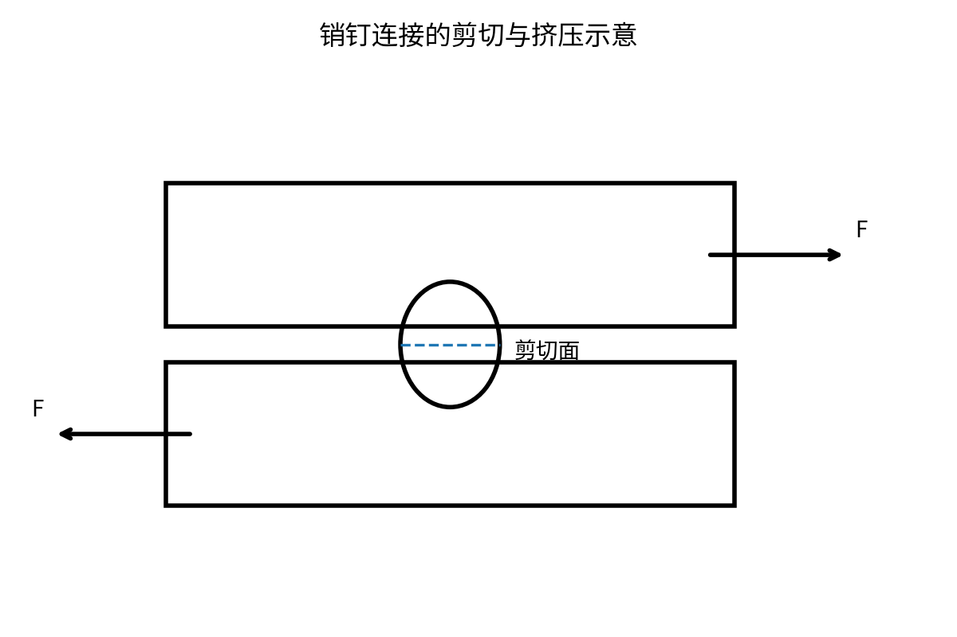
图3-1 销钉连接中的剪切与挤压示意

3.2 平均剪应力与剪切强度条件
工程平均剪应力
$τ_{\text{avg}}=\frac{F_{s}}{A_{s}}$
F_s 为通过剪切面传递的剪力，A_s 为剪切面积。单剪连接只有一个主要剪切面；双剪连接有两个剪切面，若受力对称，每个剪切面分担约一半剪力。
剪切强度条件
$τ_{\text{avg}}≤\left[τ\right]$

3.2.1 单剪与双剪
理想对称条件下
$τ_{\text{单剪}}=\frac{F}{A}, τ_{\text{双剪}}=\frac{F}{2A}$
适用条件 平均剪应力公式适合工程连接的名义强度估算。靠近孔边、接触边缘的真实剪应力并不均匀，精细分析需采用弹性力学或有限元。

3.3 挤压应力与挤压破坏
销钉与孔壁之间不是通过一个理想平面传力，而是在接触区域上产生强烈的局部压应力，工程上称为挤压应力或承压应力。
平均挤压应力
$σ_{bs}=\frac{F_{bs}}{A_{bs}}$
对于平面接触，A_{bs} 可取实际接触面积；对于销钉与孔的圆柱面接触，工程计算通常采用圆柱面的投影面积，即销钉直径 d 乘以板厚 t：
圆柱面接触的工程投影面积
$A_{bs}=dt ⇒ σ_{bs}=\frac{F}{dt}$

3.4 连接件的主要失效模式
失效模式 | 危险部位 | 典型校核
剪切破坏 | 铆钉/螺栓/销钉剪切面 | $τ=F/A_{s}$
挤压破坏 | 孔壁与连接件接触区 | $σ_{bs}=F/A_{bs}$
拉断/净截面破坏 | 连接板开孔后剩余净截面 | $σ=F/A_{net}$
边缘撕裂 | 孔边到板边的狭窄区域 | 按剪切或规范方法校核
实际设计时不能只校核一种模式。连接件本身可能不剪断，但连接板可能先挤坏或沿净截面拉断。因此完整设计应逐个列出可能的破坏模式。

3.5 切应变与剪切胡克定律
纯剪切微元中，原本相互垂直的两条边长度变化可以很小，但夹角发生变化。工程切应变 $γ$ 就是这种直角变化量的近似。课堂笔记规定两棱边夹角减小时切应变取正。
剪切胡克定律
$τ=Gγ$
G 为剪切模量。对各向同性线弹性材料，E、G、$ν$ 并非独立，可以由后续应力状态理论得到关系：
各向同性线弹性常数关系
$G=\frac{E}{2\left(1+ν\right)}$

3.6 切应力互等定理
取一个无限小矩形单元体。如果某一面上存在切应力，为保证单元体不产生无限大的角加速度，相邻垂直面上必须出现大小相等、方向满足力矩平衡的切应力。
切应力互等定理
$τ_{xy}=τ_{yx}$
这一结论不是材料性质，而是微元体力矩平衡的结果。它说明切应力总是成对出现在相互垂直的平面上，并共同构成纯剪切状态的基本形式。

3.7 薄壁圆筒的剪切理解
课堂原笔记用薄壁圆筒说明纯剪切状态：在扭矩作用下，筒壁上的某些微元主要承受切应力；若壁厚远小于平均半径，可把厚度方向上的剪应力近似看作均匀。对于封闭薄壁圆管，更一般的薄壁扭转理论可用剪流描述。
薄壁封闭截面 Bredt 关系（补充）
$q=τt, T=2A_{m}q ⇒ τ=\frac{T}{2A_{m}t}$
补充说明 该薄壁公式属于对课堂圆筒剪切概念的教材化扩展；对于一般实心圆轴，应使用第4章圆轴扭转公式。

3.8 剪切应变能
纯剪切应变能密度
$u_{s}=\frac{1}{2}τγ=\frac{τ^{2}}{2G}$
若剪应力近似均匀，体积为 V，则 $U_{s}=\frac{τ^{2}V}{2G}$。这一能量形式会在后续扭转和强度理论中再次出现。

3.9 工程连接问题的标准求解流程
- 画清楚连接件和被连接板的受力图，先用整体平衡求传递力；
- 判断是单剪还是双剪，并确定实际剪切面数量；
- 计算连接件平均剪应力并与许用剪应力比较；
- 确定挤压投影面积，校核销钉与孔壁的挤压；
- 计算板件净截面正应力，检查拉断；
- 若存在多个连接件，应判断载荷是否可按对称性平均分配，不能无条件平均。

3.10 本章总结
【本章核心思想】 工程剪切问题以“名义平均应力”作为主要设计工具。必须同时考虑剪切、挤压和净截面拉断等多种失效模式；切应力互等定理则从微元平衡角度揭示了切应力成对出现的原因。
内容 | 核心公式 | 备注
平均剪应力 | $τ=F_{s}/A_{s}$ | 单剪/双剪要数剪切面
挤压应力 | $σ_{bs}=F/A_{bs}$ | 圆柱接触常取投影面积 dt
剪切胡克定律 | $τ=Gγ$ | 线弹性范围
互等定理 | $τ_{xy}=τ_{yx}$ | 微元力矩平衡

第4章 圆轴扭转
几何关系—本构关系—平衡关系的完整推导

4.1 外力偶矩、扭矩与扭矩图
轴类构件常通过齿轮、带轮、电机或联轴器传递功率。作用在轴上的外力偶矩称为外力矩；对任意截面使用截面法，截面内抵抗扭转的内力矩称为扭矩 T。
扭矩图的绘制方法与轴力图类似：沿轴线分段作截面，利用某一侧外力矩的代数和求 T(x)。经过集中外力偶矩位置时扭矩图发生跳变。

4.1.1 功率与转矩的常用换算
功率 P、角速度 ω、转速 n 与转矩 T
$T=\frac{P}{ω}=\frac{60P}{2πn}$
若 P 用 W、n 用 r/min，则 T 的单位为 N·m。工程中也常写成针对 kW 和 r/min 的数值换算式，但理解 $T=\frac{P}{ω}$ 更通用。

4.2 圆轴扭转实验现象与基本假设
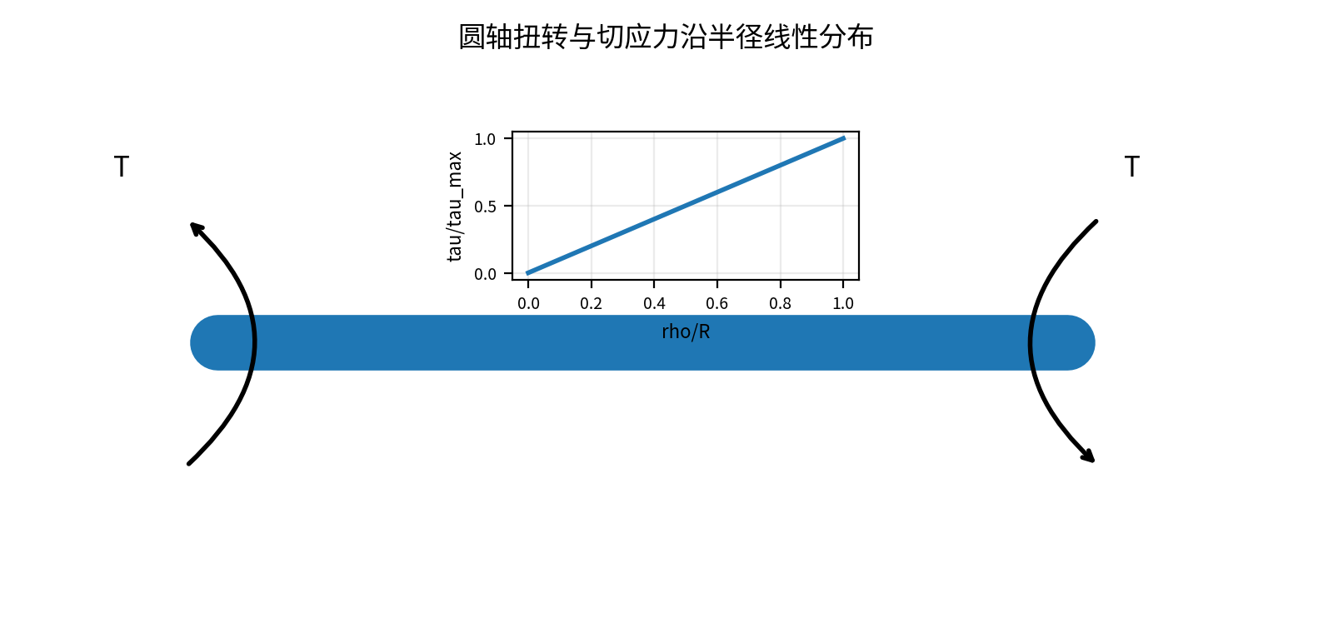
图4-1 圆轴扭转及切应力沿半径线性分布示意
在圆轴表面画纵向线和圆周线，扭转后可观察到：圆周线仍保持圆形，横截面基本保持平面；纵向线变成螺旋线；相邻横截面之间的距离近似不变。经典圆轴扭转理论据此采用平截面假设。
- 横截面形状和大小不变，仅绕轴线作刚体转动；
- 半径在变形后仍保持直线；
- 轴向纤维长度近似不变，主要变形是切变形；
- 适用于圆形或圆环截面在线弹性、小变形条件下的圣维南扭转。

4.3 第一步：建立几何关系
取长度为 L、半径为 $ρ$ 的纵向纤维。两端截面相对扭转角为 $φ$。该纤维在圆周方向产生位移 $ρφ$，因此小变形下切应变为：
圆轴扭转的几何关系
$γ\left(ρ\right)=\frac{ρφ}{L}=ρ\frac{dφ}{dx}$
这说明切应变与到圆心的距离 $ρ$ 成正比：轴心处 $ρ=0$，因此切应变为 0；越靠近外表面，切应变越大。

4.4 第二步：由剪切胡克定律得到应力分布形式
本构关系代入几何关系
$τ\left(ρ\right)=Gγ\left(ρ\right)=Gρ\frac{dφ}{dx}$
因此切应力也沿半径线性分布。到此还只确定了“分布形状”，尚不知道幅值；幅值需要由截面力矩平衡确定。

4.5 第三步：用力矩平衡确定应力幅值
面积微元 dA 上的切力为 $τ dA$，它对轴线的力矩为 $τρ dA$。整个截面的内力矩必须等于扭矩 T：
扭矩平衡
T=A​τρ dA=GdφdxA​ρ2dA
定义截面的极惯性矩：
极惯性矩定义
Ip=A​ρ2dA
于是：
圆轴扭转两条核心公式
$\frac{dφ}{dx}=\frac{T}{GI_{p}}, \boxed{τ\left(ρ\right)=\frac{Tρ}{I_{p}}}$

4.6 极惯性矩与抗扭截面系数
实心圆截面极惯性矩
$I_{p}=\frac{πD^{4}}{32}$
空心圆截面极惯性矩
$I_{p}=\frac{π\left(D^{4}−d^{4}\right)}{32}=\frac{πD^{4}}{32}\left(1−α^{4}\right), α=\frac{d}{D}$
最大切应力发生在外缘 $ρ=R$。定义抗扭截面系数 $W_{t}=\frac{I_{p}}{R}$，则：
最大扭转切应力
$τ_{max}=\frac{T}{W_{t}}$
圆截面抗扭截面系数
$W_{t,solid}=\frac{πD^{3}}{16}, W_{t,hollow}=\frac{πD^{3}}{16}\left(1−α^{4}\right)$
几何意义 I_p 衡量截面对扭转变形的抵抗能力；W_t 直接用于强度计算。把材料尽量布置在远离轴心的位置可显著增大 I_p，因此空心轴在相同材料用量下通常更高效。

4.7 强度条件与轴径设计
圆轴扭转强度条件
$τ_{max}=\frac{\left|T\right|}{W_{t}}≤\left[τ\right]$
若已知允许切应力和最大扭矩，可由 $W_{t}≥\frac{\left|T\right|}{\left[τ\right]}$ 反求所需直径。实心轴中 $W_{t}∝D^{3}$，因此直径的小幅增加就能明显提高扭转强度。

4.8 扭转角与刚度条件
一般圆轴扭转角
$φ=\int_{0}^{L}{\frac{T\left(x\right)}{G\left(x\right)I_{p}\left(x\right)}} dx$
等截面、常扭矩轴
$φ=\frac{TL}{GI_{p}}$
单位长度扭转角
$θ=\frac{dφ}{dx}=\frac{T}{GI_{p}}$
量 GI_p 称为抗扭刚度。材料越硬（G 大）或截面越“展开”（I_p 大），在相同扭矩下扭转角越小。
常见扭转刚度条件
$\left|φ\right|≤\left[φ\right] \text{或} \left|θ\right|≤\left[θ\right]$

4.9 分段轴与扭转变形叠加
阶梯轴、不同材料复合轴或不同区段扭矩不同的轴，应分段计算扭转角并按符号代数相加：
分段常量轴的总扭转角
φAB=i​TiLiGiIpi
这里的正负号非常重要：若相邻轴段扭转方向相反，它们的扭转角可能相互抵消。

4.10 扭转应变能
圆轴扭转应变能
$U=\int_{0}^{L}{\frac{T^{2}\left(x\right)}{2G\left(x\right)I_{p}\left(x\right)}} dx, U=\frac{T^{2}L}{2GI_{p}}$
其形式与轴向拉压的 $U=∫\frac{N^{2}}{2EA} dx$ 完全平行，只是“广义内力—广义刚度”从 N—EA 换成了 T—GI_p。

4.11 扭转超静定问题
若轴的两端均被限制转动，或多个轴段通过刚性构件相连，单靠力矩平衡可能无法确定所有未知反力矩。求解流程仍然是：
- 列扭矩平衡方程；
- 写出各轴段扭转角；
- 根据端部转角或连接处相容关系建立协调方程；
- 联立求反力矩；
- 再进行强度和刚度校核。
扭转超静定的典型方程组
∑T=0, i​TiLiGiIpi=φ给定

4.12 非圆截面为什么不能直接套圆轴公式
圆轴公式的关键依赖是“横截面在扭转后仍保持平面”。矩形、工字形等非圆截面扭转时通常会发生翘曲，截面不同点的轴向位移不再相同，因此不能把 $τ=\frac{Tρ}{I_{p}}$ 直接套用到任意截面。非圆截面扭转需要圣维南扭转理论、薄壁理论或有限元。
易错点 极惯性矩 I_p=I_y+I_z 的数学定义对任意截面都成立，但“$τ=\frac{Tρ}{I_{p}}$”并不因此对任意截面成立。真正限制该公式的是圆轴扭转的运动学假设。

4.13 本章总结
【本章核心思想】 圆轴扭转推导必须沿着“几何关系 $γ$=$ρφ$/L → 本构关系 $τ$=G$γ$ → 力矩平衡 T=∫$τρ dA$”三步走。最终得到 $τ=\frac{Tρ}{I_{p}}$ 和 $φ$=∫ T/(GI_p)dx。
量 | 核心公式 | 作用
切应力 | $τ=Tρ/I_{p}$ | 强度
最大切应力 | $τ_{max}=T/W_{t}$ | 轴径设计
扭转角 | $φ=∫T/\left(GI_{p}\right)dx$ | 刚度
抗扭刚度 | $GI_{p}$ | 抵抗扭转变形
应变能 | $U=∫T^{2}/\left(2GI_{p}\right)dx$ | 能量法

第5章 梁的弯曲
剪力—弯矩—正应力—切应力—挠度完整主线

5.1 梁弯曲问题的研究对象
梁是一类主要承受横向载荷的细长构件。外载荷使梁轴线发生弯曲，截面上一般同时出现剪力 V 和弯矩 M。弯曲问题既要判断截面内力沿梁长如何变化，也要确定截面内部正应力、切应力和梁的挠度。
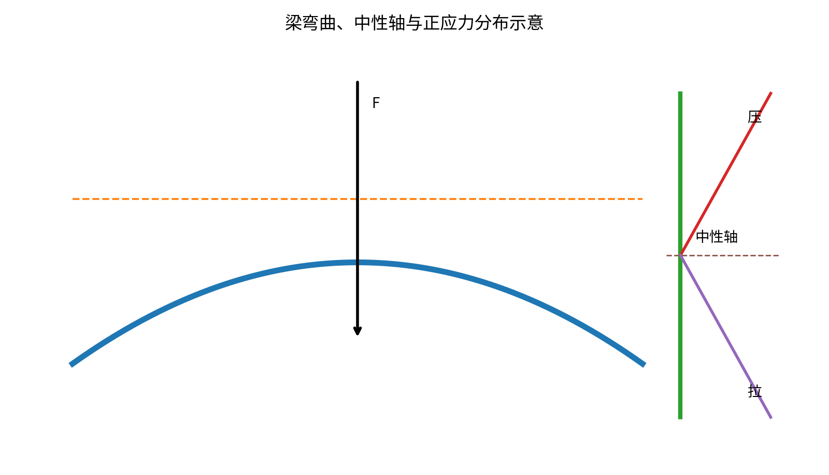
图5-1 梁弯曲、中性轴与正应力分布示意

5.2 支座、载荷与内力符号
典型梁包括简支梁、悬臂梁和外伸梁。常见载荷包括集中力、集中力偶矩和分布载荷 q(x)。求解弯曲问题的第一步始终是整体受力分析，先由静力平衡求支座反力，再沿梁长使用截面法求 V(x)、M(x)。
符号说明 不同教材对剪力和弯矩正负号的图示约定可能略有差异。做题时应以所采用教材或教师规定为准，但必须在一个问题中始终保持一致。

5.3 剪力、弯矩与分布载荷的微分关系
取长度为 dx 的梁微段，左端内力为 V、M，右端为 V+dV、M+dM，并承受分布载荷 q(x)dx。由竖向力平衡和力矩平衡可得到：
q-V-M 微分关系（按常用符号约定）
$\frac{dV}{dx}=−q\left(x\right), \frac{dM}{dx}=V\left(x\right)$
进一步有 d^2M/dx^2=-q。它们不仅用于计算，也直接用于检查剪力图和弯矩图是否画对。

5.3.1 图形判据
- 无分布载荷 q=0 的区段：V 为常数，M 为直线；
- 均布载荷 q=常数：V 为一次函数，M 为二次曲线；
- 集中力位置：V 图发生跳跃，M 图连续但斜率突变；
- 集中力偶位置：M 图发生跳跃，V 图通常不跳；
- M 的极值常出现在 V=0 的位置。

5.4 纯弯曲实验与平截面假设
在两端施加等值反向力偶形成纯弯曲区时，可观察到原先与轴线垂直的横向线在弯曲后仍近似保持直线并垂直于变形后的轴线。于是采用伯努利—欧拉平截面假设：变形前为平面的横截面，弯曲后仍保持平面。
弯曲时截面一侧纤维伸长，另一侧压缩，中间必然存在一层纵向纤维长度不变，这一层称为中性层；中性层与横截面的交线称为中性轴。

5.5 第一步：由几何关系得到线应变分布
设中性层曲率半径为 $ρ$，取距中性层 y 的纵向纤维。中性层弧长为 $ρ dθ$，该纤维弧长为 $\left(ρ−y\right)dθ$，因此其相对伸长为：
弯曲线应变沿截面高度线性分布
$ε_{x}\left(y\right)=\frac{\left(ρ−y\right)dθ−ρdθ}{ρdθ}=−\frac{y}{ρ}$
因此中性轴 y=0 处应变为 0；离中性轴越远，应变绝对值越大。

5.6 第二步：由胡克定律得到正应力分布形式
线弹性弯曲正应力分布
$σ_{x}\left(y\right)=Eε_{x}\left(y\right)=−E\frac{y}{ρ}$
正应力同样沿高度线性变化。到此仍只知道分布形状，尚需利用截面合力与合力矩条件确定中性轴位置和曲率。

5.7 第三步：截面平衡确定中性轴与曲率

5.7.1 轴力为零确定中性轴
纯弯曲截面没有轴向合力，因此：
纯弯曲轴力平衡
A​σx dA=−EρA​y dA=0
于是 A​y dA=0，说明对于均匀单一材料梁，中性轴必须通过截面形心。
T 形梁提醒 课堂原笔记特别强调：弯曲公式中的 y 是“到中性轴的距离”。对于 T 形、工字形等非对称截面，中性轴通过形心但通常不在截面几何高度的中点，必须先求形心位置。

5.7.2 弯矩平衡确定曲率
弯矩—曲率关系
M=A​−σxy dA=EρA​y2dA=EIρ
梁的曲率公式
$\frac{1}{ρ}=\frac{M}{EI}$

5.8 弯曲正应力公式
把曲率关系代回 $σ_{x}=−\frac{Ey}{ρ}$，可得经典弯曲正应力公式。符号取决于 y 和 M 的约定，工程强度计算常使用绝对值。
弯曲正应力基本公式
$\boxed{σ_{x}=−\frac{My}{I}}$
最大弯曲正应力与抗弯截面系数
$\left|σ_{max}\right|=\frac{\left|M\right|c}{I}=\frac{\left|M\right|}{W}, W=\frac{I}{c}$
c 是中性轴到最外缘的最大距离。W 越大，截面在相同弯矩下的最大正应力越小。

5.9 截面惯性矩与平行轴定理
截面对 z 轴的面积惯性矩
Iz=A​y2dA
平行轴定理
$I=I_{c}+Ad^{2}$
组合截面（如 T 形、工字形、带孔截面）的计算顺序通常是：先求形心 → 建立形心轴 → 用分块积分或平行轴定理求 I → 再用 $\left|σ_{x}\right|=\frac{\left|My\right|}{I}$。
截面 | 形心轴惯性矩 | 抗弯截面系数（关于强轴）
矩形 b×h | $I=bh^{3}/12$ | $W=bh^{2}/6$
实心圆 d | $I=πd^{4}/64$ | $W=πd^{3}/32$
空心圆 D,d | $I=π\left(D^{4}−d^{4}\right)/64$ | $W=I/\left(D/2\right)$

5.10 弯曲切应力公式的来源
存在剪力 V 时，梁截面上的弯曲正应力随 x 变化。相邻两个截面的正应力合力不完全相同，这个差值必须由纵向剪应力传递。通过对梁微段的一部分作水平平衡，可以得到 Jourawski 公式：
梁横截面弯曲切应力公式
$\boxed{τ=\frac{VQ}{Ib}}$
其中 Q 是所研究位置一侧面积对中性轴的一次静矩，b 是该高度处截面宽度，I 是整个截面对中性轴的惯性矩。

5.10.1 矩形截面切应力分布
矩形截面
$τ\left(y\right)=\frac{3V}{2A}\left(1−\frac{4y^{2}}{h^{2}}\right), τ_{max}=\frac{3V}{2A}$
矩形截面切应力在上下边缘为 0，在中性轴处最大，呈抛物线分布。这与弯曲正应力“中性轴处为 0、外缘最大”的分布正好不同。

5.10.2 工字形截面的剪力传递
工字形梁的腹板宽度小但 Q 较大，因此大部分剪力由腹板承担；翼缘远离中性轴，主要用于提供较大的 I 和 W，从而高效抵抗弯矩。这正是工字形截面的结构效率来源。

5.11 弯曲强度条件与危险截面
弯曲正应力强度条件
$\left|σ_{max}\right|=\frac{\left|M\right|}{W}≤\left[σ\right]$
弯曲切应力强度条件
$\left|τ_{max}\right|≤\left[τ\right]$
弯曲正应力危险截面通常位于 |M| 最大处，危险点位于该截面离中性轴最远的外缘。弯曲切应力危险截面更接近 |V| 最大处，危险点则取决于截面形状。对细长梁，正应力往往是主要强度控制因素；对短粗梁、薄腹板梁或靠近支座处，切应力可能不可忽略。

5.12 梁的挠度与转角
强度满足并不意味着梁一定好用。机床主轴、桥梁、精密支架等往往受到刚度要求控制。梁轴线变形后的曲线称为挠曲线，横向位移记为 w(x)，截面转角在小转角条件下近似为 dw/dx。
小转角几何关系
$θ\left(x\right)≈\frac{dw}{dx}$

5.13 挠曲线微分方程
由弯矩—曲率关系 $\frac{1}{ρ}=\frac{M}{EI}$，并在小挠度条件下采用曲率近似 $\frac{1}{ρ}≈\frac{d^{2}w}{dx^{2}}$，可得：
Euler-Bernoulli 梁挠曲线微分方程（符号按约定）
$EI\frac{d^{2}w}{dx^{2}}=M\left(x\right)$
积分一次得到转角，再积分一次得到挠度。积分常数由支座位移条件和转角条件确定。

5.13.1 常见边界条件
位置/支承 | 常见几何边界条件
固定端 | $w=0, θ=dw/dx=0$
铰支/滚支处 | $w=0$
自由端 | 通常用内力边界 M=0、V=0 与载荷条件配合

5.14 积分法与叠加法
积分法适合 M(x) 表达式不太复杂的梁；叠加法利用线弹性、小变形条件下位移与载荷之间的线性关系，把复杂载荷拆成若干基本载荷，各自求挠度后相加。
梁变形叠加原理
wx=i​wix, θx=i​θix
适用条件 叠加原理要求材料线弹性、几何小变形，并且载荷作用方式不因变形显著改变。大挠度梁或材料进入明显非线性阶段时不能直接使用。

5.15 弯曲刚度与截面效率
量 EI 称为抗弯刚度。E 反映材料属性，I 反映截面几何。若材料确定，提高抗弯刚度最有效的方法往往不是简单增大面积，而是把材料布置得更远离中性轴，从而提高 I。工字梁、箱形梁和薄壁截面都利用了这一思想。
与有限元的联系 Euler-Bernoulli 梁单元的刚度矩阵直接来自 EI 和梁挠曲线插值；Timoshenko 梁进一步保留剪切变形，因此除 EI 外还涉及 GA_s。材料力学中的弯曲公式正是后续梁单元理论的物理基础。

5.16 本章总结
【本章核心思想】 弯曲问题有两条主线：沿梁长方向用 q-V-M 关系确定内力分布；在危险截面内部用平截面假设、胡克定律和截面平衡得到 $\left|σ_{x}\right|=\frac{\left|My\right|}{I}$，并用 $τ$=VQ/(Ib) 计算剪应力。变形则由 EI w"=M 继续积分得到。
问题 | 核心公式 | 主要用途
内力关系 | $dV/dx=−q, dM/dx=V$ | 画 V、M 图
曲率 | $1/ρ=M/\left(EI\right)$ | 弯矩与变形连接
正应力 | $\left|σ_{x}\right|=\frac{\left|My\right|}{I}$ | 弯曲强度
切应力 | $τ=VQ/\left(Ib\right)$ | 剪切强度
挠曲线 | $EI w″\left(x\right)=M\left(x\right)$ | 刚度/位移

前五章知识总览
基本变形的统一结构
前五章看似公式很多，但可以统一为“内力—截面几何—材料刚度—变形”四个层次。轴向拉压、扭转和弯曲的能量表达也具有高度相似性。
基本问题 | 广义内力 | 应力公式 | 广义刚度 | 变形/能量
拉压 | N | $σ=N/A$ | EA | $Δ=∫\frac{N}{EA} dx$  $U=∫\frac{N^{2}}{2EA} dx$
工程剪切 | V | $τ≈V/A_{s}$ | $GA_{s}$ | 局部连接变形通常简化处理
圆轴扭转 | T | $τ=Tρ/I_{p}$ | $GI_{p}$ | $φ=∫\frac{T}{GI_{p}} dx$  $U=∫\frac{T^{2}}{2GI_{p}} dx$
梁弯曲 | M | $\left|σ_{x}\right|=\frac{\left|My\right|}{I}$ | EI | $EI w″=M$  $U_{b}=∫\frac{M^{2}}{2EI} dx$
复习抓手 不要把每个公式孤立记忆。先判断“截面上是什么内力”，再问“应力如何分布”，最后用平衡确定幅值；求变形时，则把内力除以相应刚度后沿构件积分。
资料依据与补充范围
源文件内容：用户上传的《材料力学note(1).docx》，其中轴向拉伸与压缩、剪切、扭转、材料拉伸性能等内容作为本版整理的主要课堂依据。
教材化补充：为满足“前五章完整笔记”的要求，对第1章基本概念、第5章梁的弯曲，以及若干推导、圣维南思想、薄壁封闭截面剪流等内容进行了常规材料力学理论补充。补充内容用于建立完整知识链，不表示其均来自原课堂笔记。

